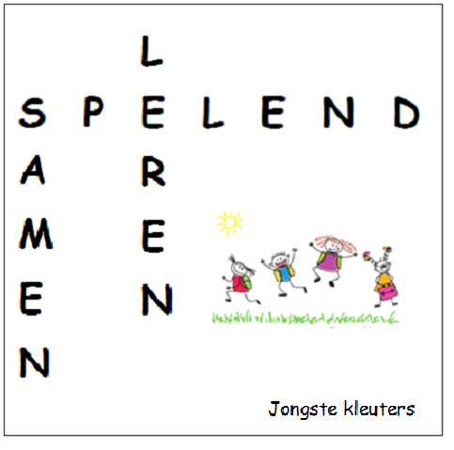

Kinderen leren de hele dag door, zowel op school als thuis!   
Al spelend ontwikkelt hun lichaam en hun verstand, ze leren omgaan met anderen en leren wat hun gevoelens zijn.   
We willen jullie met deze folder tips aanreiken om de competenties (kennis, vaardigheden en attitudes) te stimuleren.   
Belangrijk is dat kinderen kansen krijgen om te ontdekken, te spelen en dat je hen steeds aanmoedigt en positief bevestigt.   
Vb “Je kan het al goed, dat heb je flink gedaan,…”

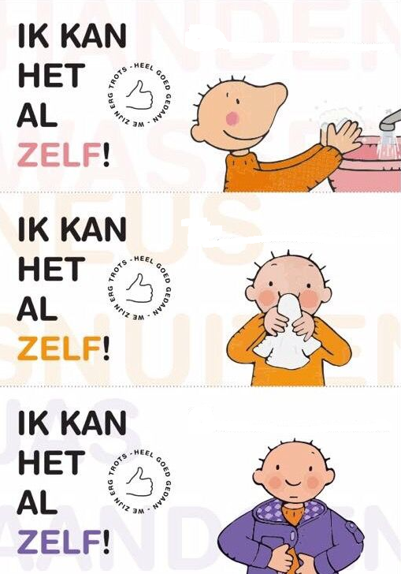

Zelfredzaamheid is zich zelfstandig kunnen behelpen in allerlei situaties.   
Al van in de peuterklas leren ze zelf hun jas aan- en uitdoen,   
ophangen aan de kapstok, schooltas open- en toedoen,   
zelfstandig iets uit hun schooltas nemen en terug stoppen,   
speelgoed op te ruimen op de juiste plaats, …  
Het is belangrijk om hun zelfstandigheid te stimuleren: veel oefenen dus!   
Naarmate ze ouder worden leren ze zichzelf aan- en uitkleden,   
zelfstandig sluitingen dichtdoen, alleen eten, zelf naar het toilet gaan, hun neus vegen, …  
Het kost misschien wat meer moeite en tijd om kinderen “alles” zelf te laten doen,  
maar kinderen leren het alleen door het zelf te doen!

Kinderen moeten leren kiezen: Wat ga ik spelen? Welke kleren trek ik vandaag aan? Wat wil ik op mijn boterham?   
Tip: beperk de keuzes als dit niet vlot verloopt! vb. Wat kies je op je boterham? Kaas of hesp? (kiezen uit twee soorten). Ook ’s avonds al laten kiezen helpt.

Het is belangrijk dat ze al een tijdje kunnen blijven spelen met hun gekozen activiteit/spel. Soms is het nodig om eventjes mee te spelen om hun spel op gang te brengen. Heb je weinig tijd, beloof dan dat je regelmatig eens komt kijken (ook doen natuurlijk ☺ ) en geef dan positieve commentaar.   
Probeer af en toe de tijd te nemen om je kinderen te laten vertellen wat ze gedaan hebben en hoe ze het gedaan hebben.

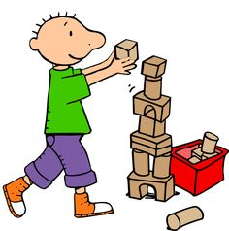

Jonge kleuters moeten hun eigen gevoelens nog leren kennen en verwoorden.

Doordat ze steeds meer in contact komen met andere kinderen,   
leren ze zich inleven in de gevoelens van anderen. Ze moeten nog leren samen te spelen, iets van elkaar te verdragen, samen te delen, spelregels na te komen, beurt af te wachten, …

Daarom is het goed om met kinderen te praten over hun gevoelens: vb “Waarom ben je boos?, “Ben je verdrietig?”   
Op die manier leren ze hun gevoelens herkennen, begrijpen en er op een gepaste manier mee omgaan.

Kinderen hebben nood aan vaste, duidelijke afspraken. Overal, dus ook thuis gelden  
bepaalde regels en het is voor kinderen gemakkelijker als ze zowel door mama   
als papa op dezelfde manier worden toegepast. Wat vandaag niet kan, kan morgen  
ook niet! Ondersteun ook de afspraken van de klas en school, vb: leer je kind STOP   
zeggen als er iets gebeurt wat hij/zij niet leuk vindt.

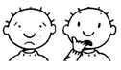

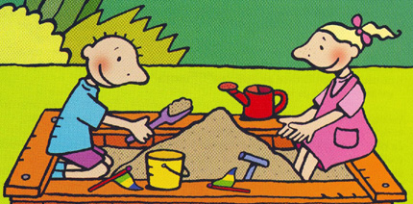

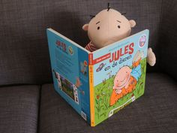

Praat veel met je kind over wat je doet en wat er gebeurt, zo leren ze vanzelf nieuwe woorden. Laat je kind ook zelf vertellen wat het doet, ziet, proeft, ruikt, heeft meegemaakt, …

Verhaaltjes vertellen, liedjes zingen, versjes voordragen zijn goede manieren om met taal bezig te zijn en alle kinderen houden ervan!

* voorlezen, vertellen aan de hand van prenten,…

* het kind laten vertellen wat er op de prenten staat, laten voorspellen wat er zou kunnen gebeuren, het verhaal laten navertellen

* begrijpt het kind het? Stel enkele vraagjes over het verhaal.

Belangrijk is dat jullie heel veel praten met je kind over wat je doet en dat jouw kind zelf ook praat over wat hij/zij doet, ziet, proeft, …

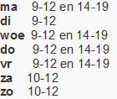

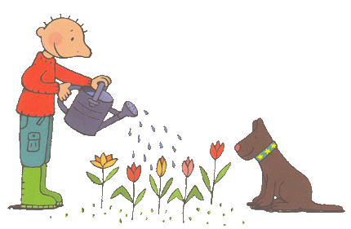

Bewegen is voor kinderen heel natuurlijk! Door veel te rennen, klimmen, sjouwen,   
springen, … leren ze hun lichaam steeds beter gebruiken. Laat hen veel buiten spelen   
of helpen in de tuin! Hierdoor oefenen ze niet alleen hun lichaam,   
ze kunnen ook veel energie kwijt, doen ze gezonde buitenlucht op en ze vinden het plezant!

Om bewegingen gerichter en verfijnder te laten worden, moeten kleuters veel oefenen:  
 van alles in-en uit elkaar halen, los en vast maken, knippen en plakken, tekenen en kleuren, parels rijgen, bouwen met blokken, in de zandbak spelen, in het huishouden helpen, …

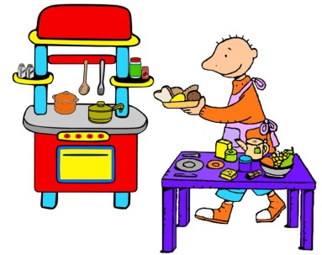

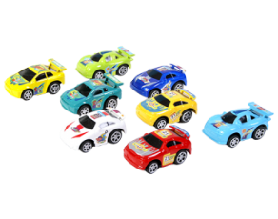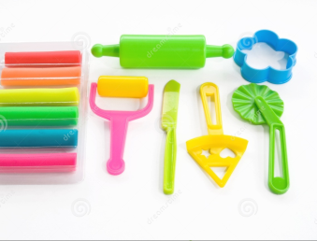

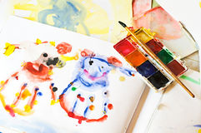

De specifieke taal die op school gebruikt wordt, kan je thuis oefenen op volgende manieren:

* Tel samen met je kind terwijl je iets aanwijst:   
 vb.: tel samen blokjes, auto’s, tassen, messen, … zo leert je kind de “telrij”.

* In een rij voorwerpen de eerste, de laatste, de middelste aanduiden en   
 ook zelf leren benoemen: vb.: de auto staat op de laatste plaats in de rij,…   
 Hou hierbij wel rekening met de lees- en schrijfrichting: begin steeds van links naar rechts!  
* Benoem de kleuren rondom je, laat hen verwoorden vb welk kleur kledingstuk ze willen

aandoen, …

* Benoem de dagen van de week: vb vandaag is het woensdag en het is maar één keer school, …

* Benoem de dingen die je ziet in het bos: “Loop eens tot bij die dikke boom”,   
 “Hier staan veel hoge bomen!”, …

* Als je kind mag helpen de tafel dekken, kan je vragen   
 om voor iedereen “bestek” te leggen of bij elk bord een mes, …



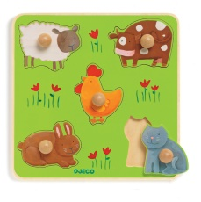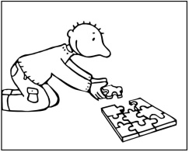

Tijdens het spelen kan je zeggen: “Jouw toren is hoger dan de mijne, gaan we de auto’s op een lange rij zetten, mijn beertje zit het eerste in de rij...  
Leer je kind puzzelen ook al doet het dit niet zo graag.  
Kinderen spelen graag gezelschapsspelletjes zoals: memory, lotto, spelletjes met kleurendobbelsteen/ getalbeeld tot drie, …  
Laat je kind zelf de pionnen zetten en hardop tellen, verwoorden wat er op de kaartjes staat, wie aan de beurt is, kleuren benoemen, gevoelens verwoorden, … Je kan in de spelotheek (zie website Houthalen-Helchteren) spelletjes uitlenen.   
Er zijn ook leerrijke computerspelletjes, maar probeer de schermtijd te beperken (tv kijken hoort daar ook bij!!!)

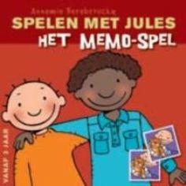

**Meespelen is fijn voor kinderen en je kan er hun spel mee verrijken! Veel plezier samen!**